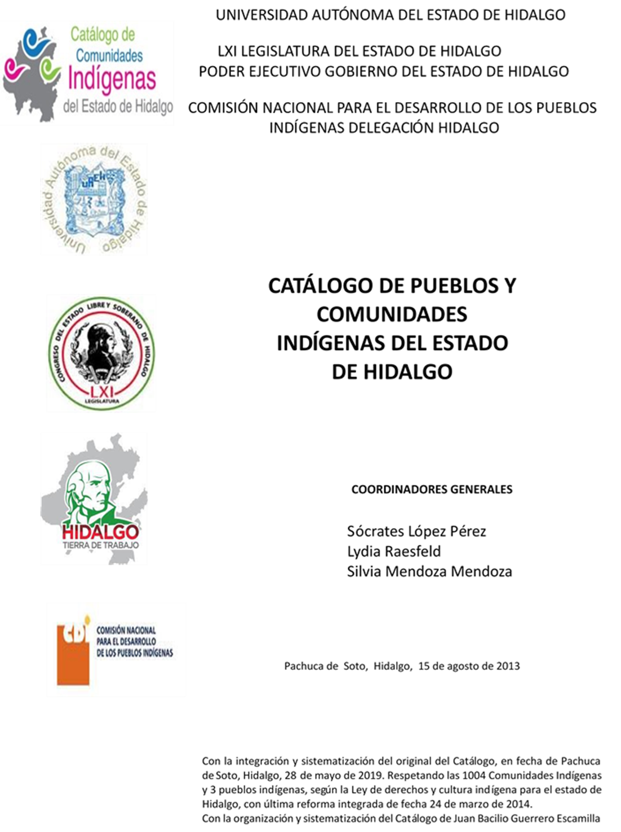

**El Carrizal**

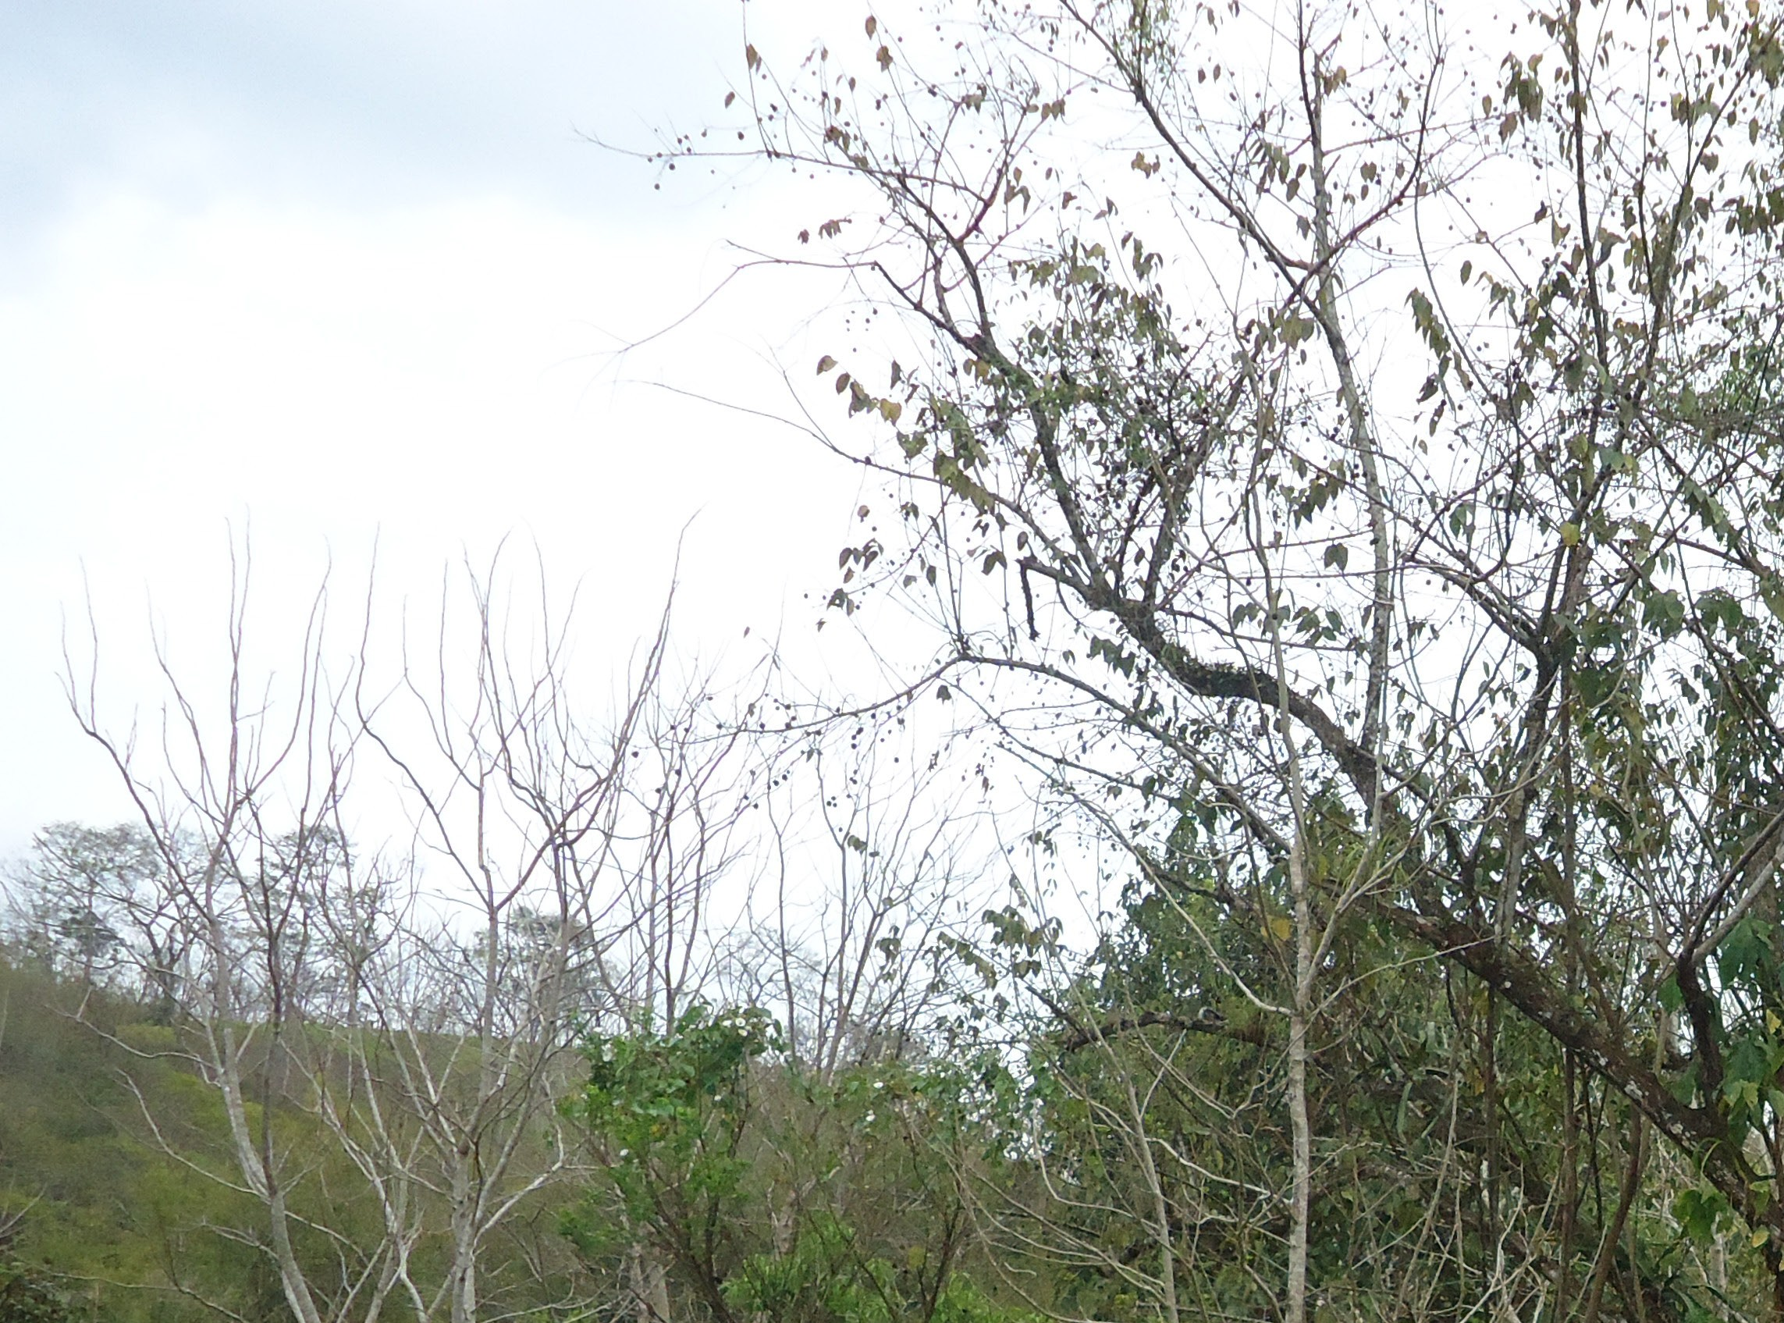CCIEH: HGOSFO013

El Carrizal: 130460099

**DICTAMEN**

# Después de analizar la información proveniente del instrumento de levantamiento de información aplicado (cédula) en las localidades seleccionadas (por haber cumplido los requisitos de contar con más de cien habitantes y que mantuvieran un índice superior a la media nacional de Hablantes de Lengua Indígena) y de la ponderación de las variables que se consideraron en la metodología de este estudio, el equipo académico de este proyecto considera que la comunidad de **El Carrizal**, del Municipio de San Felipe Orizatlán, con clave INEGI **130460014**, reúne las estructuras sociales y culturales para ser considerada como **INDÍGENA** y ser incluida en el **Catálogo de Comunidades Indígenas del Estado de Hidalgo** con la clave **HGOSFO013.**

**El Carrizal** mantiene una organización comunitaria basada en los “usos y costumbres” que son reglas y normas morales no escritas que regulan el comportamiento individual y colectivo de los pobladores y crea en ellos un sentimiento de pertenencia.

Con un significativo 93 por ciento de Hablantes de Lengua Indígena es evidente el uso cotidiano de ésta en distintos espacios, su transmisión generacional y la capacidad de adaptación ante adversidades históricas.

Sobre las prácticas culturales, se observa que alguna de estas, tienen un carácter unificador sobre todo las que se relacionan con los ciclos de cosecha, el *Xantolo* y las Fiestas Patronales, además de la danza y música. La identidad indígena se encuentra en la articulación entre la manifestación de las prácticas culturales y organizativas de carácter dinámico y adaptativo de la vida comunitaria.

La medicina tradicional es recurrida ante “enfermedades culturales”; hay en la casa de salud un médico alópata que, entre otras actividades, da seguimiento al proceso de gestación.

|  |  |  |
| --- | --- | --- |
| **El Carrizal, San Felipe Orizatlán** | | |
|  |  | Resumen |
|  | Clave CCIEH | HGOSFO013 |
|  | Clave INEGI | 130460099 |
| **PRIORIDAD Y CATEGORÍA** | **MÍNIMO** | **TOTAL** |
| **REQUERIDO** | **OBTENIDO** |
| 1- Hablantes de lengua indígena * | 6.5% | 93.0% |
| 2- Territorio | 30.0% | 100.0% |
| 3- Autoridad tradicional | 10.0% | 30.0% |
| 4- Asamblea comunitaria | 100.0% | 100.0% |
| 5- Comités internos tradicional | 25.0% | 100.0% |
| 6- Autoadscripción | 100.0% | 100.0% |
| 7- Usos y Costumbres para resolver sus conflictos | 20.0% | 80.0% |
| 8- Trabajo comunitario | 100.0% | 100.0% |
| 9- Medicina Tradicional | 25.0% | 100.0% |
| 10- Parteras tradicionales | 100.0% | 0.0% |
| 11- Médicos tradicionales | 25.0% | 50.0% |
| 12- Fiestas del pueblo: Patronal, santos, carnaval, agrícola o climática | 25.0% | 100.0% |
| 13- Relación del ciclo económico con ceremonias | 100.0% | 100.0% |
| 14- Lugares sagrados (cerros, cuevas, piedras…) | 25.0% | 25.0% |
| 15- Música (tradicional, costumbre | 100.0% | 100.0% |
| 16- Danza | 100.0% | 100.0% |
| 17- Leyendas y creencias | 25.0% | 75.0% |
| 18- Vestimenta tradicional | 100.0% | 0.0% |
| 19- Artesanías | 25.0% | 100.0% |
| 20- Origen | 10.0% | 100.0% |
| 21- Reglamentos y/o acuerdos | 100.0% | 100.0% |
| 22- Patrimonio comunitario | 25.0% | 50.0% |
| *% de PHLI Nacional (INEGI, 2010) |  |  |
| Elaboración: Universidad Autónoma del Estado de Hidalgo con datos del Catálogo de Comuniades Indígenas del Estado de Hidalgo. | | |
| Agosto 2013 |  |  |

|  |  |  |  |
| --- | --- | --- | --- |
|  | **El Carrizal, San Felipe Orizatlán** |  |  |
|  |  | Clave CCIEH | HGOSFO013 |
|  |  | Clave INEGI | 130460099 |
| **PRIORIDAD Y CATEGORÍA** | **ELEMENTOS CULTURALES** | **PARCIAL OBTENIDO** | **TOTAL OBTENIDO** |
| 1- Hablantes de lengua indígena * | % HLI INEGI | 93% | **93.0%** |
| 2- Territorio | Asentamiento y pertenencia a región geocultural (30%) | 30% | **100.0%** |
| Panteón-cementerio (15%) | 15% |
| Fuente de agua (10%) | 10% |
| Siembra o potrero (10%) | 10% |
| Lugar de culto (15%) | 15% |
| Delegación (10%) | 10% |
| Espacios comunes (10%) | 10% |
| 3- Autoridad tradicional | Consejo (40%) | 0% | **30.0%** |
| Mayordomo (30%) | 0% |
| Delegado (10%) + (10%) si lo denominan en lengua indígena, total (20%) | 20% |
| Auxiliares (10%) | 10% |
| 4- Asamblea comunitaria | Si (100%) No (0%) | 100% | **100.0%** |
| 5- Comités internos tradicional | Comité A (25%) | 25% | **100.0%** |
| Comité B (25%) | 25% |
| Comité C (25%) | 25% |
| Comité D (25%) | 25% |
| 6- Autoadscripción | Si (100%) No (0%) | 100% | **100.0%** |
| 7- Usos y costumbres para resolver sus conflictos | Resolución de faltas y delitos al interior (40%) | 40% | **80.0%** |
| Autoridad comunitaria que resuelve (40%) | 40% |
| Espacio reclusión (20%) | 0% |
| 8- Trabajo comunitario | Si (100%) No (0%) | 100% | **100.0%** |
| 9- Medicina Tradicional | Enfermedad cultural A (25%) | 25% | **100.0%** |
| Enfermedad cultural B (25%) | 25% |
| Enfermedad cultural C (25%) | 25% |
| Enfermedad cultural D (25%) | 25% |
| 10- Parteras tradicionales | Si (100%) No (0%) | 0% | **0.0%** |
| 11- Médicos tradicionales (Excepto partera) | Médico tradicional A (25%) | 25% | **50.0%** |
| Médico tradicional B (25%) | 25% |
| Médico tradicional C (25%) | 0% |
| Médico tradicional D (25%) | 0% |
| 12- Fiestas del pueblo: Patronal, santos, carnaval, agrícola o climática | Fiesta A (25%) | 25% | **100.0%** |
| Fiesta B (25%) | 25% |
| Fiesta C (25%) | 25% |
| Fiesta D (25%) | 25% |
| 13- Relación del ciclo económico con ceremonias | Si (100%) No (0%) | 100% | **100.0%** |
| 14- Lugares sagrados (cerros, cuevas, piedras…) | Lugar sagrado A (25%) | 25% | **25.0%** |
| Lugar sagrado B (25%) | 0% |
| Lugar sagrado C (25%) | 0% |
| Lugar sagrado D (25%) | 0% |
| 15- Música (tradicional, costumbre) | Si (100%) No (0%) | 100% | **100.0%** |
| 16- Danza | Si (100%) No (0%) | 100% | **100.0%** |
| 17- Leyendas y creencias | Leyenda o creencia A (25%) | 25% | **75.0%** |
| Leyenda o creencia B (25%) | 25% |
| Leyenda o creencia C (25%) | 25% |
| Leyenda o creencia D (25%) | 0% |
| 18- Vestimenta tradicional | Si (100%) No (0%) | 0% | **0.0%** |
| 19- Artesanías | Artesania A (25%) | 25% | **100.0%** |
| Artesania B (25%) | 25% |
| Artesania C (25%) | 25% |
| Artesania D (25%) | 25% |
| 20- Origen | Por cada año (0.5%) máximo 50% | 50% | **100.0%** |
| Mito fundacional (25%) | 25% |
| Hecho colectivo A (5%) | 5% |
| Hecho colectivo B (5%) | 5% |
| Hecho colectivo C (5%) | 5% |
| Hecho colectivo D (5%) | 5% |
| Hecho colectivo E (5%) | 5% |
| 21- Reglamentos y/o acuerdos | Si (100%) No (0%) | 100% | **100.0%** |
| 22- Patrimonio comunitario | Patrimonio A (25%) | 25% | **50.0%** |
| Patrimonio B (25%) | 25% |
| Patrimonio C (25%) | 0% |
| Patrimonio D (25%) | 0% |
| *% de PHLI Nacional (INEGI, 2010) | | | |

s

|  |  |
| --- | --- |
| **El Carrizal, San Felipe Orizatlán** |  |
| Clave CCIEH | HGOSFO013 |
| Clave INEGI  1- Hablantes de lengua indígena *  **100%** 2- Territorio  22- Patrimonio comunitario 3- Autoridad tradicional  **80%**  21- Reglamentos y/o acuerdos 4- Asamblea comunitaria  **60%**  20- Origen 5- Comités interno  **40%**  19- Artesanías **20%** 6- Autoads  **0%**  18- Vestimenta tradicional 7- Usos y  17- Leyendas y creencias 8- Trabajo com  16- Danza 9- Medicina Tradicional  15- Música (tradicional, costumbre 10- Parteras tradicionales  14- Lugares sagrados (cerros, cuevas, 11- Médicos tradicionales  piedras…)  13- Relación del ciclo económico con 12- Fiestas del pueblo: Patronal, santos, ceremonias carnaval, agrícola o climática  OBTENIDO | 130460099  s tradicional  cripción  Costumbres para resolver su conflictos  unitario  REQUERIDO |
| *% de PHLI Nacional (INEGI, 2010) |  |
| Elaboración: Universidad Autónoma del Estado de Hidalgo con datos del Catálogo de Comuniades Indígenas del Estado de Hidalgo. Agosto 2013 | |